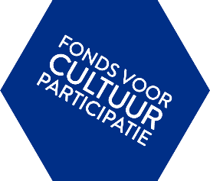
Samenwerkingsovereenkomst
Versterking landelijke infrastructuur amateurkunst 2025

Inhoud
Wij verklaren hierbij dat de aanvraag voor het project <projectnaam> in het kader van de <Regeling & jaar> ingediend wordt namens <naam aanvrager/ partij 1> en <naam aanvrager, partij 2>, en dat de ontwikkeling en uitvoering van dit project bij ons gezamenlijk ligt, met <naam aanvrager/partij 1> als hoofdcontactpersoon voor het Fonds.
Het gezamenlijke doel voor dit project is: < hier te beschrijven door aanvrager >.

Ondertekening:
[Aanvrager] [Samenwerkingspartner]
Naam: Naam:
Handtekening: Handtekening:
Datum: Datum:

